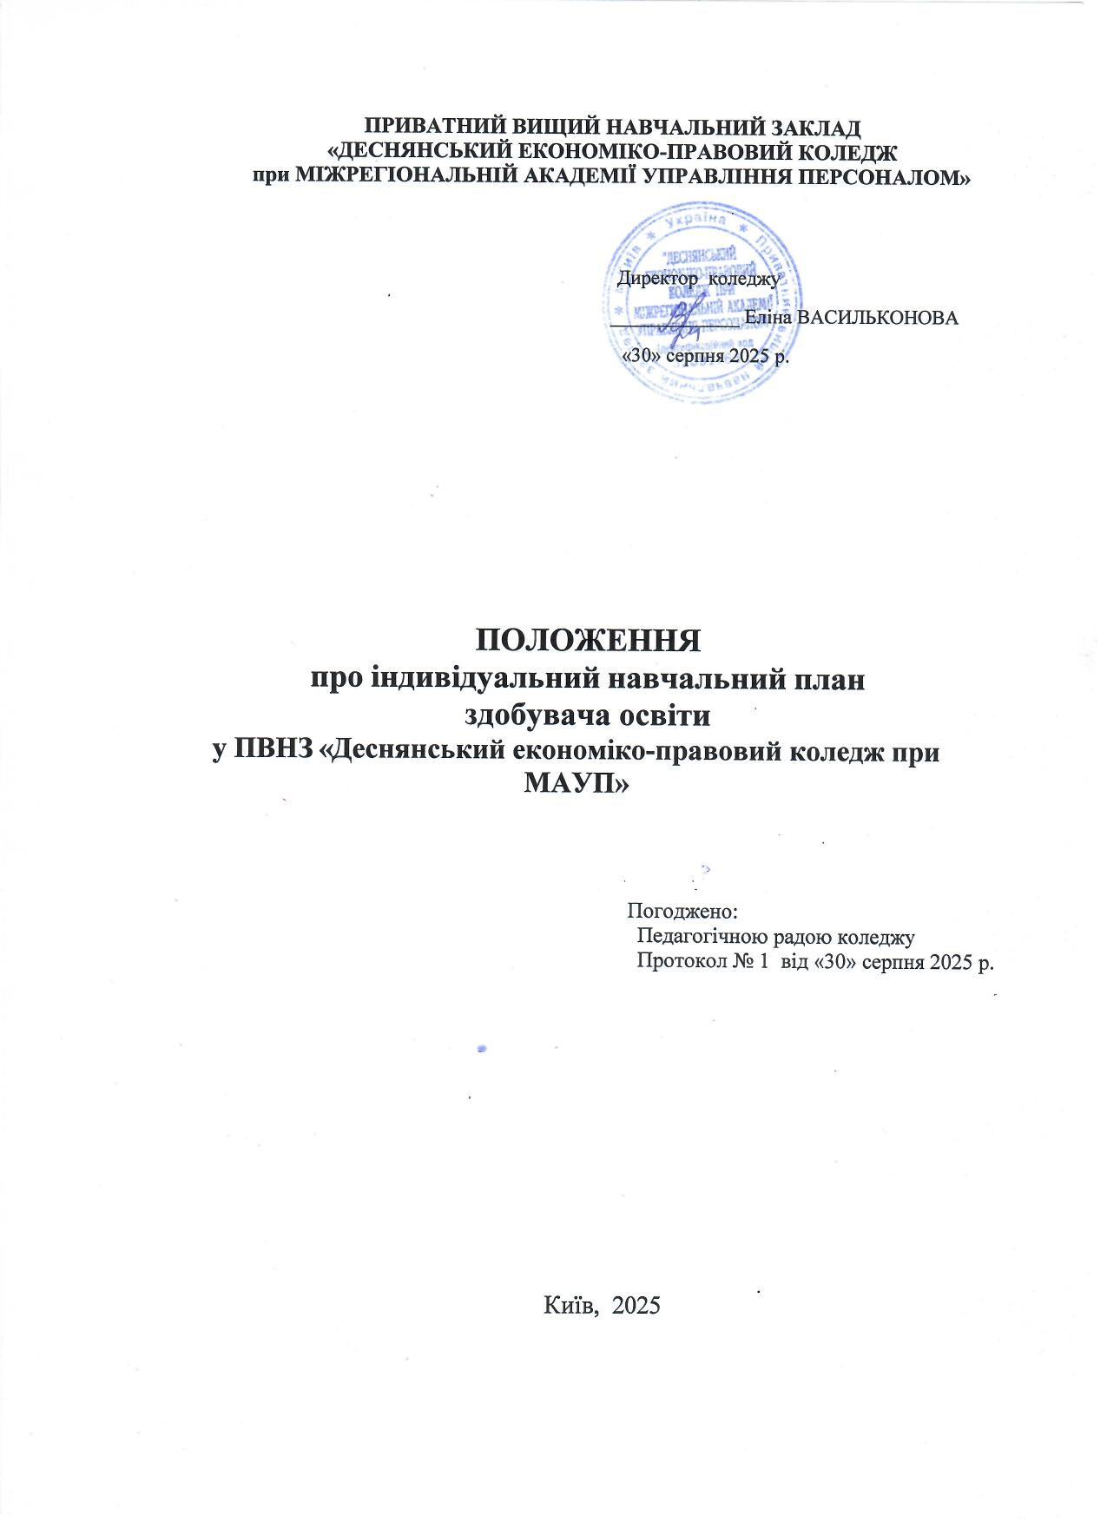

Загальні положення
  - Положення про індивідуальний навчальний план (далі – ІНП) здобувача освіти у Деснянському економіко-правовому коледжі при МАУП”(далі – Положення) є нормативним документом, який регламентує форму складання та порядок ведення індивідуального навчального плану здобувача освіти у Деснянському економіко-правовому коледжі при МАУП” (далі – Коледж).
  - Це Положення розроблене відповідно до Законів України «Про освіту»,
«Про вищу освіту», «Про фахову передвищу освіту», з врахуванням Методичних рекомендацій щодо розроблення ОПП та навчального плану здобувачів фахової передвищої освіти.
  - Індивідуальний навчальний план здобувача освіти (далі – ІНП) є робочим документом, що містить інформацію про перелік і послідовність вивчення навчальних дисциплін, обсяг навчального навантаження здобувача освіти з урахуванням усіх видів навчальної діяльності, систему оцінювання (підсумковий семестровий контроль знань здобувача освіти та атестація випускника).
  - ІНП здобувача освіти формується за відповідною освітньо- професійною програмою (спеціальністю) відповідного рівня освіти і складається на кожний наступний навчальний рік наприкінці поточного року (за винятком першого курсу).
  - Формування ІНП здійснюється на підставі навчального плану освітньо- професійної програми, затвердженого директором Коледжу.
  - При формуванні ІНП здобувача освіти на наступний навчальний рік враховується фактичне виконання ним індивідуальних навчальних планів поточного і попередніх навчальних років. ІНП формується керівником академічної групи (за наявності) або завідувачем відділення за участю здобувача освіти і затверджується завідувачем відділення.
  - Реалізація ІНП здійснюється протягом часу, який не перевищує нормативного терміну навчання, який визначається стандартом вищої, фахової передвищої освіти (за наявності), освітньо-професійною програмою і навчальним планом, затвердженим директором Коледжу.
  - Виконання ІНП здійснюється згідно із розкладом занять, екзаменаційних сесій або за індивідуальним графіком, що встановлюється здобувачу освіти завідувачем відділення.
За виконання ІНП персональну відповідальність несе здобувач освіти.

Порядок формування ІНП
  - Сумарна трудомісткість навчальної роботи з дисциплін, що включено до ІНП, орієнтовно повинна складати 60 кредитів на навчальний рік. Враховується час на аудиторні заняття (лекції, практичні, семінарські, лабораторні, індивідуальну роботу), самостійну роботу та час проходження практичної підготовки.
  - ІНП формується за відповідною освітньо-професійною програмою і складається здобувачем освіти на кожний рік навчання (на наступний навчальний рік складається в кінці поточного).
  - Обов’язкові компоненти, що входять до навчального плану відповідного семестру, є обов'язковими для включення до ІНП.

  - У кожному із циклів дисциплін, які входять до навчального плану (загальної та спеціальної підготовки), здобувач освіти має можливість обрати вибіркові дисципліни, які в сукупності з обов'язковими компонентами формують його індивідуальний навчальний план.
  - Здобувачі освіти першого року навчання, як правило, формують свій ІНП протягом перших двох тижнів навчального року.
  - Вивчення вибіркових навчальних дисциплін здобувачами фахової передвищої освіти на базі БСО починається на другому курсі
  - Організація формування вибіркової складової ІНП починається за три місяці до початку вивчення даних дисциплін і здійснюється зазвичай на наступний навчальний рік в такому порядку:
За три місяці до кінця навчального року завідувач відділення та голови випускних циклових комісій доводять до відома здобувачів освіти перелік вибіркових дисциплін на подальший період навчання, порядок їх вивчення, та забезпечують консультування з усіх питань щодо вибору тієї чи іншої дисципліни. За місяць до закінчення навчального року здобувачі освіти подають завідувачу відділення заяви за формою, зазначеною у додатку 2, в яких із запропонованого переліку вибіркових дисциплін здобувачі обирають дисципліни
для включення їх до ІНП наступного навчального року.
У випадку вибору дисципліни менш ніж 10-ма здобувачами освіти групи, їм пропонується змінити вибір на користь альтернативної дисципліни з переліку вибіркових дисциплін.
У разі, якщо вибіркова дисципліна викладається в декількох групах однієї або різних спеціальностей, а кількість здобувачів, що бажають її вивчати, становить не менше 15 осіб, завідувач відділення може сформувати збірну групу.
В інших випадках вибір дисципліни здійснюється колегіально в групі в присутності завідувача відділення.
  - Завідувачі відділення, на підставі аналізу заяв здобувачів освіти, формують для них ІПС та навчальні групи для вивчення вибіркових дисциплін. Дана процедура має бути завершена до кінця поточного семестру.
  - Зміни до вибіркової частини свого індивідуального навчального плану здобувач освіти може внести не пізніше, ніж за місяць до початку навчального року за обґрунтованою заявою на ім’я завідувача відділення. При затвердженні індивідуального навчального плану здобувача освіти на наступний навчальний рік враховується його фактичне виконання за попередні роки.
  - За умови переведення (поновлення) здобувача освіти формування індивідуального навчального плану проводиться з урахуванням дисциплін чинного навчального плану, вивчених у попередньому закладі освіти (відповідно до академічної довідки).

2.12. По закінченню навчального року, за умови виконання індивідуального навчального плану, наказом по коледжу здобувача освіти переводять на наступний курс.

Порядок оформлення ІНП
  - Оформлення ІНП (Додаток 1) здійснюється завідувачем відділеня на підставі заяв здобувачів освіти (Додаток 2).
  - ІНП формується на кожний навчальний рік в кінці поточного навчального року.
  - Обов’язкові компоненти, які мають вивчатися здобувачами освіти згідно з навчальним планом, вдруковуються в ІНП автоматично з кодом ОК.
Вибіркові дисципліни, обрані здобувачами освіти, вдруковуються у цю таблицю з кодом ВК.
  - Після завершення формування завідувач відділення роздруковує ІНП в
- х примірниках, – один здобувачу освіти, другий – на відділення.
  - Роздрукований ІНП підписується здобувачем освіти, завідувачем відділення та заступником директора.

Контроль за виконанням ІНП
  - Контроль за виконанням здобувачами освіти індивідуальних навчальних планів здійснює завідувач відділення.
  - На нього покладається виконання таких основних завдань:
    - ознайомлення здобувачів освіти із нормативно-методичними матеріалами, які регламентують організацію навчального процесу за освітньо-професійною програмою;
    - надання кваліфікованих консультацій щодо формування ІНП, його виконання здобувачем освіти протягом усього періоду навчання;
    - оформлення ІНП в частині реквізитів та їх затвердження;
    - відслідковування та внесення на підставі наказів та розпоряджень по коледжу змін до контингенту здобувачів освіти відповідної академічної групи (інформаційна картка здобувача освіти), в т.ч. переведення на наступний навчальний рік;
    - подання пропозицій стосовно перезарахування залікових кредитів, які здобувач освіти отримав під час навчання в інших закладах освіти України або за кордоном;
    - контроль за виконанням індивідуального навчального плану на підставі відомостей атестації з подальшим поданням пропозицій стосовно продовження навчання або його відрахування.

Додаток 1

ПРИВАТНИЙ ВИЩИЙ НАВЧАЛЬНИЙ ЗАКЛАД
«ДЕСНЯНСЬКИЙ ЕКОНОМІКО-ПРАВОВИЙ КОЛЕДЖ
при МІЖРЕГІОНАЛЬНІЙ АКАДЕМІЇ УПРАВЛІННЯ ПЕРСОНАЛОМ»

ІНДИВІДУАЛЬНИЙ НАВЧАЛЬНИЙ ПЛАН

ЗДОБУВАЧА ФАХОВОЇ ПЕРЕДВИЩОЇ ОСВІТИ

на 202_/ 202_ навчальний рік

Фото

3х4 _____________________________________
Прізвище, ім’я, по батькові здобувача освіти

м.п.

ID код картки здобувача в ЄДЕБО _______________________

Галузь знань ___________________________________________________

Спеціальність ___________________________________________________

Освітньо-професійна програма

Освітньо-професійний ступінь
____________________________________

фаховий молодший бакалавр

Форма здобуття освіти денна

Зарахований (на) на ___ курс. Наказ від «___» ________202_ р. № ______ Договір про надання освітніх послуг від «___» ________202_ р. № ______

Завідувач відділення __________
(підпис)
___________
(ініціали, прізвище)

Куратор _______
(підпис)
______________
(ініціали, прізвище)

Здобувач фахової передвищої освіти ________
(підпис)
____________
(ініціали, прізвище)
Додаток 2
ЗРАЗОК ІНДИВІДУАЛЬНОГО НАВЧАЛЬНОГО
ПЛАНУ СТУДЕНТА
ПВНЗ «Деснянський економіко-правовий коледж при МАУП»
Затверджую
Завідувач відділення

« » 20 р.

ІНДИВІДУАЛЬНИЙ НАВЧАЛЬНИЙ ПЛАН
на 20 - 20 навчальний рік

Студента курсу групи
(прізвище, ім’я, по батькові)
Освітній ступінь, освітньо-кваліфікаційний рівень Спеціальність Освітньо-професійна програма

№ зп | Назва дисципліни | Навчальне навантаження |  |  |  |  |  |  | Форма контрою
№ зп | Назва дисципліни | Годин | Кредитів | Аудиторні заняття |  |  |  | Самост. робота | Форма контрою
 |  |  |  | Лекції | Практичні | Семінари | Лабораторні | Самост. робота | Форма контрою
 | Обов’язкові дисципліни
1
 | Вибіркові дисципліни
1
 | Практика
1
 | РАЗОМ

Студент ( ) Куратор групи ( )
(підпис) (підпис)

Додаток 3

ЗРАЗОК заяви студента на включення до індивідуального плану дисциплін вільного вибору

Завідувачу відділення
студента курсу , групи
(прізвище, ініціали)

ЗАЯВА

Прошу включити в мій індивідуальний навчальний план на
202_/202_ навчальний рік наступні навчальні дисципліни вільного вибору:

Дисципліни вибіркового блоку ( підкреслити свій вибір):

1.
2.
3.
4.
5.

(дата ) (підпис)

